新北市立溪崑國民中學108學年度第一學期第三次定期評量 社會科 試題卷
七年級 班 座號 姓名
每題2分，共50題
【地理】
1、溪崑國中七年級要選拔地理知識競賽選手，老師請幾位同學描述「氣候」，請問：下列敘述中，何者正確？
(Ａ)呂愷愷：風和日麗 (Ｂ)藍哲哲：狂風暴雨 (Ｃ)戴晉晉：四季如春 (Ｄ)陳豫豫：烏雲密佈
2、臺灣在每年五、六月時，有長時間降雨，而且大多陰雨綿綿。請問：此段時間的降水原因與下列何種圖形相符？
(Ａ)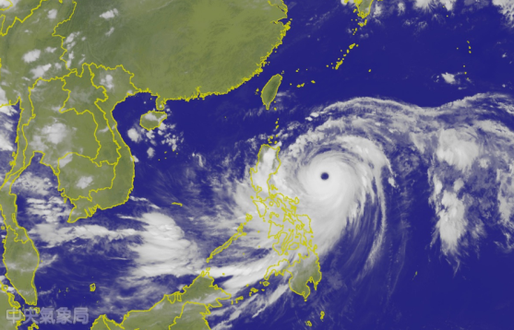 (Ｂ)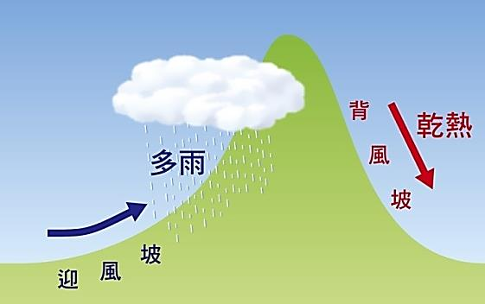
(Ｃ)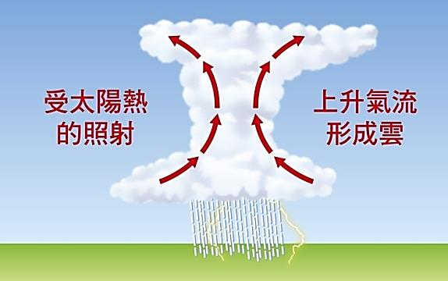 (Ｄ)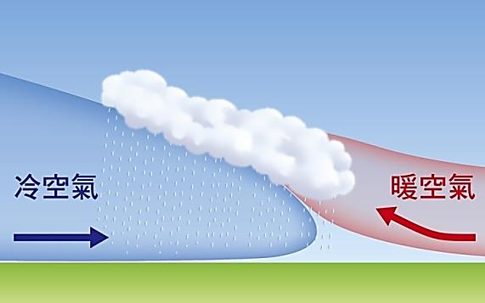
※謝一一與唐筠筠以及班上一眾姊妹花寒假寒流來襲時相邀上合歡山，請回答第3～5題：
3、謝一一在寒流時上合歡山賞雪，還帶了一包零食，用來祈求神明保佑她們全班，到山上後發現零食外包裝膨脹，體積變得比原本在平地時要大。請問：造成上述現象原因為何？
(Ａ)冷縮熱漲 (Ｂ)氣壓較低 (Ｃ)陽光太強 (Ｄ)空氣潮濕
4、承上題，合歡山在夏季能成為避暑勝地，冬季還有機會玩雪堆雪人，這跟影響台灣氣候的哪個要素有關？
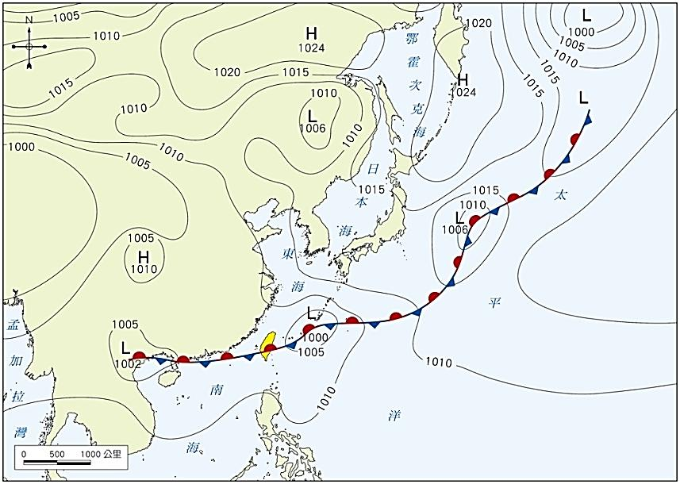
(Ａ)緯度 (Ｂ)地形 (Ｃ)季風 (Ｄ)雨量
5、承上題，與謝一一同行上山的唐筠筠則發現，只要交通順暢，坐汽車從西部海岸到合歡山不需要半天的時間，除了是台灣道路網發達，也是台灣海岸到海拔三千公尺高山距離甚短，唐筠筠終於體會到地理老師所提到的台灣水資源的哪項特點？
(Ａ)河川乾、雨季流量變化大 (Ｂ)河川短小，水流快速入海
(Ｃ)台灣年雨量世界名列前茅 (Ｄ)人口密集，河川污染嚴重
※在學習過「氣候」一課之後，相信同學對於每晚播報的氣象報告
都更能夠瞭解了，請回答第6～7題：
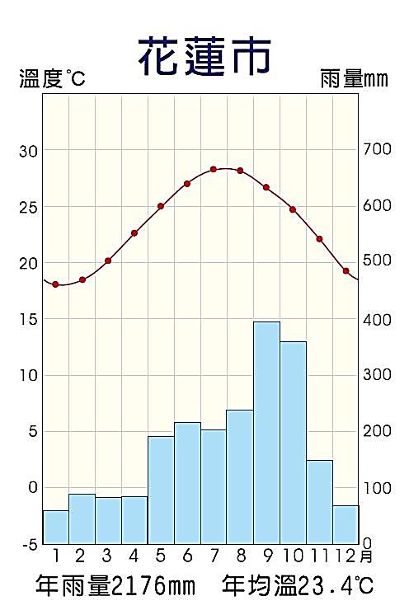
6、中央氣象局的專業人員根據資料分析，將天氣資訊繪製成如右上圖，圖上有等壓線、鋒面等代表天氣狀況的符號。請問：此種天氣圖表的名稱為何？
(Ａ)衛星雲圖 (Ｂ)氣象預報圖 (Ｃ)地面天氣圖 (Ｄ)分層設色圖
7、承上題，從圖上資料判斷，下列何者為當時臺灣的天氣狀況？
(Ａ)受颱風影響，此時臺灣風雨正盛 (Ｂ)山區的午後容易有雷陣雨的發生
(Ｃ)冷氣團南下，需嚴防農漁業寒害 (Ｄ)受鋒面影響，各地降雨機率大增
8、吳易易寒假準備前往花蓮遊玩，他不但關注氣象報告，還認真鑽研花蓮的氣候，因此找來右圖這張花蓮氣候圖，請問：根據氣候圖顯示花蓮降雨最多的時候是幾月份？
(Ａ)七月 (Ｂ)八月 (Ｃ)九月 (Ｄ)十月
9、佟彥彥寒假則準備去澎湖，但澎湖年降水量僅有1,000毫米左右，是臺灣相對降水較少的地區。
請問：造成澎湖年降水量少的最主要因素為何？
(Ａ)夏季颱風不常經過 (Ｂ)地勢低平難阻水氣
(Ｃ)位於東北季風的背風側 (Ｄ)河川短小坡陡流急
10、臺灣年降水量充沛，但是平均每人可再生水資源卻不算豐富，最主要的原因為何？
(Ａ)河川流速快且降水季節分布不均 (Ｂ)土地面積狹小且人口較多
(Ｃ)土地面積狹小且山地地形廣布 (Ｄ)蒸發量大且人口較多
11、淡水河、濁水溪、高屏溪是臺灣主要的三大河川。請問：有關三大河川排序，下列何者錯誤？
(Ａ)主流長度：高屏溪＞濁水溪＞淡水河 (Ｂ)一年流量穩定程度：淡水河＞濁水溪＞高屏溪
(Ｃ)流域面積最廣：高屏溪＞濁水溪＞淡水河 (Ｄ)由北而南：淡水河→濁水溪→高屏溪
12、陳芊芊有一天上午到碧潭踩天鵝船，本來出大太陽，但到了下午往山區方向看烏雲密布，河水也開始漲高，她警覺上游已經在下雨了。便著急著把天鵝船踩回岸邊。請問：下列解釋何者正確？
(Ａ)陳芊芊踩天鵝船的時節應該是暑假，是午後雷陣雨
(Ｂ)陳芊芊是在梅雨季節出來踩天鵝船，是鋒面雨
(Ｃ)陳芊芊是寒假出來踩天鵝船，這是山區冷氣團造成的降雨
(Ｄ)陳芊芊是在颱風季出來踩天鵝船，這是颱風來襲
13、承上題，碧潭是新店溪一段狀似湖泊的河道，現在是踩天鵝船的風景區，
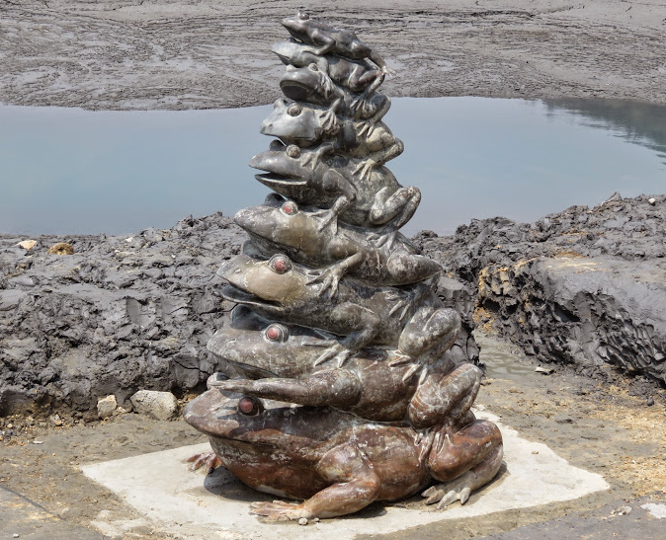
請問：有關附近河川的下列敘述何者正確？
(Ａ)流過碧潭的河水，其來源分布的範圍，就是碧潭的集水區
(Ｂ)新店溪、大漢溪、基隆河，為淡水河的支流，位在下游，地勢較低
(Ｃ)翡翠水庫位在新店溪支流南勢溪上，供應台北市用水
(Ｄ)由於台灣北部夏雨冬乾，淡水河流量變化極大
14、右圖為日月潭的九蛙疊像，往年乾旱時曾登上新聞版面，成為旱象指標，
請問：九蛙最有可能完全浮出水面，重見天日，再度被人關心會是何時？
(Ａ)春夏之交 (Ｂ)夏秋之交 (Ｃ)秋冬之交 (Ｄ)冬春之交
15、臺灣西南部地區對於地下水抽取量較大，其主要原因為何？
(Ａ)乾季較長、農漁業用水需求量大 (Ｂ)河川短小、河川上游年降水量少
(Ｃ)都市人口密集用水量大 (Ｄ)夏季高溫炎熱蒸發量大
16、下列有關台灣氣候的敘述，請問：下列何者正確？
(Ａ)台灣夏季降雨南北有差異，冬季全台有雨 (Ｂ)台灣夏季全台平地皆熱，冬季平地氣溫南北有差異
(Ｃ)台灣降水山區比平地少雨 (Ｄ)台灣氣溫平地比山區低溫
17、每當颱風來襲，地面天氣圖中的颱風氣壓值，應是呈現何種特色？
(Ａ)颱風的氣壓值無法測量 (Ｂ)愈往颱風中心，氣壓值愈高
(Ｃ)愈往颱風中心，氣壓值愈低 (Ｄ)颱風不論內外，氣壓值相同
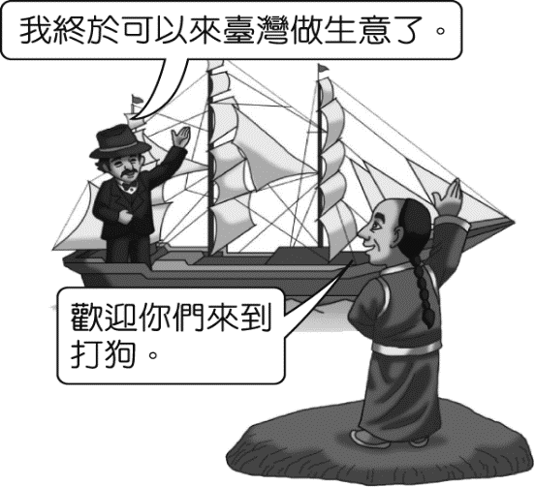
【歷史】
18、清帝國統治時期，臺灣隨著漢人的開發逐漸繁榮。但受限於清廷政策，如右圖中外國人來台貿易的場景，要到下列哪一事件後才會發生？
(A)英法聯軍 (B)牡丹社事件 (C)清法戰爭 (D)甲午戰爭。
19、史書上記載：「1869年艋舺是北臺灣最大的商業中心，但到了1898年淡水海關報告中卻登記著：大稻埕人口 31,533 人，艋舺 23,767 人。」請問： 此時大稻埕人口劇增的主要原因為何？
(A)大稻埕水圳完工，農業興盛 (B)淡水河改道
(C)艋舺地區樟腦輸出量日漸減少 (D)大稻埕成為臺灣茶葉最大出口集散地。
20、板橋慈惠宮是板橋地區最古老的寺廟之一，該廟主祀的神祇─媽祖，在今天已經是臺灣社會最普遍且受重視的信仰對象之一。探究其中的背景，臺灣社會之所以盛行該神祇的信仰，主要是該神祇的屬性，與臺灣早年社會的哪項特性最有關聯？
(A)航海活動盛行 (B)農業是主要經濟活動 (C)醫療落後，瘟疫不斷 (D)遊民眾多，械鬥頻繁。
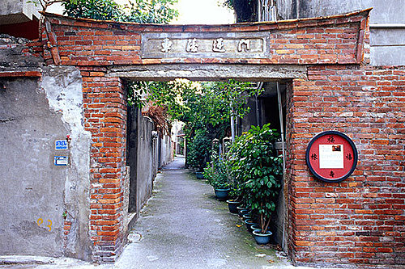
21、假日旅遊至彰化縣鹿港鎮老街時，可看到所謂的「隘門」（如右圖）。隘門的功能主要是防盜、分界和減緩族群衝突。請問：發生下列哪種事件時可跑到自己的隘門裡，另一方就不得再追趕？
(A)番漢衝突 (B)民變 (C)械鬥 (D)抗清。
22、關於清帝國時期的「郊」與「洋行」之敘述，下列何者正確？
(A)郊出現於臺灣開港通商之後 (B)郊是由外國使節和臺灣買辦共同組成
(C)洋行設立在臺灣各通商口岸 (D)洋行在臺灣開港後漸漸沒落。
23、清帝國時期，臺灣社會逐漸由祭祀「唐山祖」轉變為祭祀「開臺祖」。
請問：此一轉變的意義為何？
(A)祖籍意識超越地方信仰 (B)來臺移民日久，子孫眾多，逐漸認同這塊土地
(C)不同祖籍的移民，供奉不同的神明 (D)官府制訂土地認同政策，祭祀唐山祖的需求因此沒落。
24、靜香是一位清帝國時期台灣開港通商後居住在淡水的年輕女性，請問：她的生活應該不會出現下列哪一遭遇？
(A)因幫忙家計成為採茶女工 (B)服用西方傳教士開的西藥
(C)進入外國傳教士開設的女子學校就讀 (D)加入馬雅各的基督教教會。
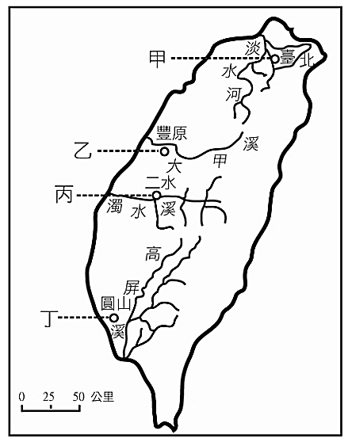
25、十八世紀，在今日臺中地區的漢人通事張達京與平埔族巴則海土官，以「割地換水」的方式合作興建水圳。請問，這是指右圖何者？
(A)甲 (B)乙 (C)丙 (D)丁。
26、關於清帝國前期在台灣的水利建設，下列哪一項說明正確？
(A)瑠公圳─施士榜父子興建的水圳 (B)貓霧捒圳─灌溉面積最大的水圳
(C)曹公圳─官方主導興建的水圳 (D)八堡圳─由漢人與原住民合作開發的水圳。
27、清道光年間的一張契約文件上面，寫著「十個人共同承租一塊土地耕種」。請問：這份契約反映以下哪一項歷史意義？
(A)意味著土地開發所需資金龐大，大多採合資經營的方式
(B)代表此時可自由來臺開墾，不必申請
(C)當時為減少社會動亂，政府規定同姓宗族必須採合資開墾
(D)官方不准個人承租，只許合作經營。
28、胖虎是清帝國時期臺南地區賣米的商人，經常將米賣到上海、寧波。為了和其他商人合作、保障貿易權利，他決定加入「米郊」。請問，胖虎加入的組織類似下列哪個選項？
(A)國際貿易聯盟 (B)關稅同盟 (C)國營事業 (D)同業公會。
29、1877年，發生於花蓮的「大港口」事件肇因於下列何者？
(A)西洋傳教士與原住民因信仰問題爆發衝突 (B)清帝國政府積極開山撫番
(C)阿美族原住民與噶瑪蘭族原住民爭奪地盤 (D)吳沙帶領漢人因開墾問題屠殺噶瑪蘭族。
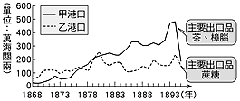
30、右圖為臺灣某時期兩大港口的海關出口值統計圖。由圖中內容判斷，甲港口最可能位於臺灣何處？
(A)北部 (B)中部 (C)南部 (D)東部。
31、「西元1865年，傳教士(M)與隨行牧師、信徒數人在打狗登陸，往後數年於臺南、打狗一帶宣道行醫，並積極學習福佬話，使求醫者日增；西元1868年於臺南興建醫館，開啟臺灣西洋醫學的黎明期。」引文中的傳教士(M)，應該是下列何人？
(A)馬偕 (B)馬雅各 (C)巴克禮 (D)甘為霖。
32、清帝國時期，臺灣發生民變的因素主要包含哪些？
(甲)吏治不良 (乙)官逼民反 (丙)祕密結盟盛行 (丁)外國勢力干預
(A)甲乙 (B)甲丁 (C)甲乙丙 (D)甲乙丙丁。
33、林家花園是板橋林家所蓋的園邸，林家是臺灣早期首屈一指的大家族之一，其園邸美輪美奐，令人嘆為觀止，在花園內部有一座林姓宗祠，為當時林家共同血緣親屬間最重要的祭祀中心。請問：這座宗祠所祭祀的應該屬於下列何者？
(A)唐山祖 (B)開臺祖 (C)媽祖 (D)恩主公。
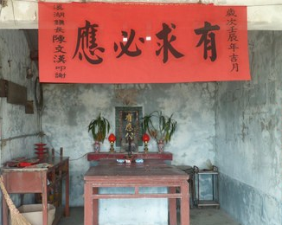
34、臺灣有所謂的「有應公廟」（如右圖），廟中祭祀的多為無主孤魂，由地方善心人士出資興建，進而成為臺灣的民間信仰之一。請問，有應公廟的出現，代表下列何種歷史意義？
(A)台灣原住民信仰多元
(B)荷治時期臺人英勇抵抗
(C)鄭氏時期臺灣疫病流行
(D)清帝國統治初期臺灣民間動亂頻繁。
【公民】
35、政府制定明確的規範來保障校園生活中學生的學習權益，有關校園中的學生權利，下列相關之說明何者最正確？
(A) 老師翻動學生書包侵害到其學習方面的權利
(B) 落實學生校園權利的保障只跟師生之間有關
(C) 老師可因干擾學習的情形暫時保管學生物品
(D) 學生攜帶法定違禁品，老師不須通知學校可逕行沒收。
36、近來社區治安問題頻傳，居民著手繪製社區安全檢測地圖，積極與學校單位及附近店家共同合作，標示並記錄社區內的治安死角，向相關單位申請加裝路燈與監視器，並組織守望相助巡守隊，以尋求社區治安的改善。從上述內容判斷，下列何者是解決社區問題的關鍵因素？
(A) 店家積極協助 (B) 居民主動參與 (C) 政府補助措施 (D)警察加強巡邏。
37、一名排灣族原住民在跟大家分享部落的特色時，提到：「狩獵本來就是原住民族文化的一部分，他們以『生態平衡者』自居，只取所需，從不貪婪濫捕濫殺，如此一來才能真正守護土地……。」原住民族對於狩獵所秉持的態度，得以實現何種部落發展的理想？
(A)文化認同 (B)共耕共享 (C)永續發展 (D)各司其職。
38、公民老師上課時，請幾位同學發表自己對於原住民族部落的認識，然而其中一位同學卻說錯了，請問是哪一位同學？
(A)右欣：部落是原住民族的自治基礎
(B)偉哲：部落須經立法院設立的原住民族委員會核定
(C)勝凱：部落是原住民族地區的生活中心
(D)采廷：部落能喚醒族人對原住民族文化的體會與重視。
39、由藝術家拉夫拉斯‧馬帝靈為郵局設計彩繪的太魯閣族特色郵筒，在臺北世界郵展展示過後，放置於太魯閣國家公園境內的天祥郵局，160公分高的郵筒十分顯眼，更充滿太魯閣族服飾特色及圖騰，讓遊客爭相投遞信件以留作紀念。
上述做法是為了達到下列何種目標？
(A)經濟制度 (B)傳統儀式 (C) 互助扶持 (D) 部落重建。
40、校園的公共事務因涉及的對象及適用範圍的不同，可以參與決定的人也會不同。下列各項公共事務可以參與其決定者的說明，何者最正確？
(A)班會可以表決全班提供書籍至班級圖書區 (B)校慶紀念衫的樣式由學務處及老師們決議
(C)校園公共事務只有跟校長及老師們有關係 (D)警衛室警衛伯伯的薪水由全校師生開會決定。
41、社區意識是指居住在同一個地區的人民，對該地區產生一種休戚與共的心理認同感。下列四位說法，何者最能反映「社區意識」？ˉ
(A)子宥：「這裡是我的故鄉，我深深以這美麗的故鄉為榮」ˉ
(B)子俊：「我在這裡賣芋圓二十幾年了，哪個時間點生意最好我都清楚」
(C)子萱：「這裡的食物超美味，觀光夜市超好逛，外地朋友一定要來看看」ˉ
(D)子昇：「我嫁來這裡，穿梭在錯縱複雜的小巷弄也不會迷路」 。
42、我們在學校會透過班會來討論與決定班級的公共事務，下列有關班會進行方式的說明何者正確？
(A)會議之前提出動議並由一人以上附議
(B)由導師宣布會議的開始及開會的目的
(C)討論事項、臨時動議完畢散會後交由導師講評
(D)表決採取先提名後表決方式及多數決原則。
43、會議進行時，出席人員可依情況提出「權宜問題」或「秩序問題」。下列關於班會進行時發生狀況與適用程序的配對，何者有誤？
(A)表決班服設計圖案時，有同學提出當天園遊會要賣什麼—凱莉提出秩序問題
(B)開會時有蜜蜂飛進教室，同學們尖叫秩序紊亂—永萍提出秩序問題
(C)開會開到一半突然停電,影響全體權利—斯理提出權宜問題
(D)討論運動會班服樣式，同學大聲聊天影響同學聽覺—志玲提出權宜問題。
44、「多數決」不只提倡少數服從多數，更強調「多數尊重少數」的原則，請問：下列何者符合該原則的精神？
(A)少數人的意見，也須有表達的權利 (B)少數人的意見與多數人的意見都必須一併實施
(C)多數人的想法須配合少數人的意見做讓步 (D)可以多數決的方式限制少數人的基本權利。
45、臺東縣有一群布農族青年成立「臺東縣布農青年永續發展協會」，辦理「東布青學校」、高山協作產業與實作課程、製作高山協作員故事資料庫等，希望吸引更多部落青年返鄉，將青年返鄉的能量滲透到臺東每一角落，透過教育傳承、文化扎根，與產業發展為核心，讓部落傳統得以延續。根據上述的作為與措施判斷，臺東縣布農族原住民部落面臨何種難題？
(A)人口移入與漢人文化 (B)文化傳承與學校不足 (C) 人口老化與經濟不振 (D) 人口外流與文化認同。
46、學校在安排學生健康檢查前，皆會分發「健康檢查說明暨受檢同意書」，內容包含檢查項目、進行方式與注意事項，並特別明訂：檢查涉及身體隱私部位時，如胸部、腹部、泌尿及生殖器，如果感到不舒服，可立即當場拒絕。
請問：上述內容主要是保障學生哪方面的權利？
(A)學習方面 (B)財產方面 (C)人格方面 (D)身體自主方面。
47、布農族的卡度部落召開部落會議，積極推動部落傳統領域的劃設工作，針對與邵族傳統領域出現重疊爭議的土地，希望能提出新事證，以和平理性的方式進行協商、化解爭端。根據上述判斷，對於原住民族而言，部落會議主要具備了何項功能？
(A)繼承土地劃分 (B)決定部落事務 (C)學習祖先智慧 (D)尋找文化根源。
＊閱讀完這则選文, 請回答第48-50題:
電影「奇蹟男孩」改編自同名暢銷小說，故事講述男孩奧吉因為罕見基因造成了臉部天生的不完整，經過幾十次大小手術之後，才能夠和正常人有一樣的身體機能。
奧吉媽媽認為奧吉總有一天要面對社會，要學習面對來自同學間的異樣眼光，因此主張結束一對一在家自學，讓他進入學校中實際生活與學習。
10歲的奧吉結束了在家與媽媽自學的生活，決定踏出家門上學去。剛開始奧吉自然在校園中成為大家指指點點的目標，有人嘲笑他、有人欺負他、甚至直接說他有「傳染病」。
如何面對可能來自同學間不友善的眼光，以及充滿歧視性的語言，是他們全家即將面對的新挑戰。
48、根據文中畫線的內容判斷，奧吉媽媽堅持讓奧吉到學校學習的主張，最可能是基於哪種考量？
(A) 培養良善的人際互動能力 (B) 學習民主價值與知能 (C) 學習參與公共事務知能 (D) 追求適性的學習方法。
49、依上文所述，如果這個故事發生在你我身邊，下列關於我國法律保障奧吉在校園中權利的敘述，何者最適當？
(A) 奧吉與人發生衝突時，奧吉的權利優先於其他人 (B) 為了讓奧吉享有受教權，學校應提供他隔離課程
(C) 基於保障奧吉的人格權，禁止其他同學與他互動 (D) 為了協助奧吉人格發展，禁止他人言語嘲笑奧吉。
50、從上文敘述中可以見到奧吉可能面對何種霸凌行為？
【甲】肢體霸凌 【乙】性霸凌 【丙】關係霸凌【丁】言語霸凌【戊】網路霸凌【己】反擊霸凌
(A) 甲乙己 (B) 丁戊己 (C) 甲丙丁 (D) 丙丁戊 。

108-1-3 七年級 社會科－解答
01-10 CDBBB CDCBB
11-20 AAADA BCADA
21-30 CCBDB CADBA
31-40 BCBDC BCBDA
41-50 ACBAD CBADC

